Міністерство освіти і науки України

Національний університет «Львівська політехніка»

Інститут комп’ютерних наук та інформаційних технологій

Кафедра «Системи штучного інтелекту»



**Лабораторна робота №4**

**з дисципліни: «ОБДЗ»**

*Виконав студент*

*групи КН-208*

*Жеребецький О.В.*

*Прийняла:*

*асистент*

*Якимишин Х.М.*

*Львів-2020*

**Хід роботи.**

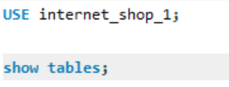

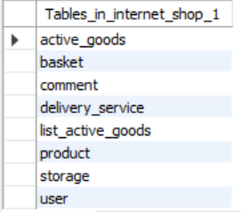

Виконаємо такі запити для занесення даних у таблиці і їх подальшої модифікації.

1. Заповнимо таблицю **delivery_service** в режимі одиночного і групового доповнення.

2. Створимо файли з даними і заповнимо ними решту таблиць баз даних.

3. Виконаємо модифікацію значень у таблиці **user**.

4. Видалимо записи з таблиці **comment**.

1. ***Внесемо нові значення в таблицю* delivery_service *в режимі одиничного доповнення:***



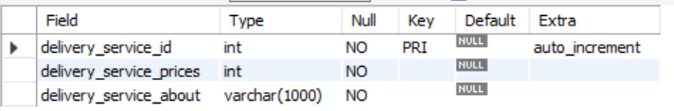

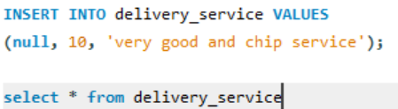

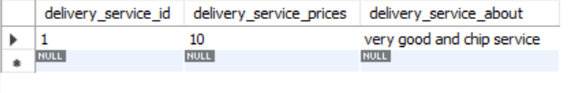

Внесемо нові значення в таблицю **delivery_service** в режимі групового доповнення:

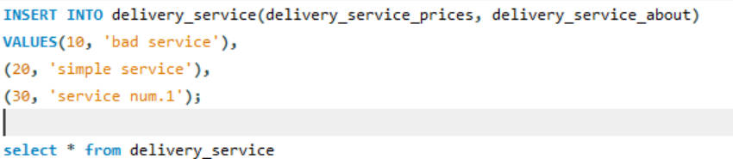

Подивимося на таблицю, яку ми отримали

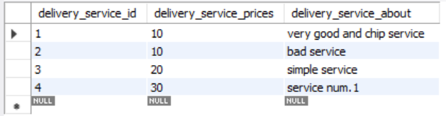

1. ***Створимо файл з даними для таблиці passenger. Значення полів потрібно розділити табуляціями, а кожен рядок таблиці повинен починатися з нового рядка у файлі:***

Ось як виглядає файл:

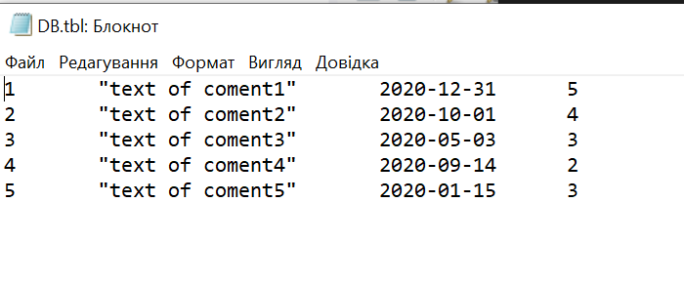

Тепер заповнимо цими даними нашу табличку



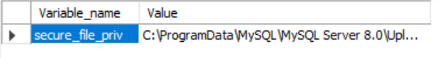

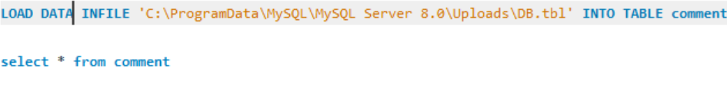

Переглянемо зміни:

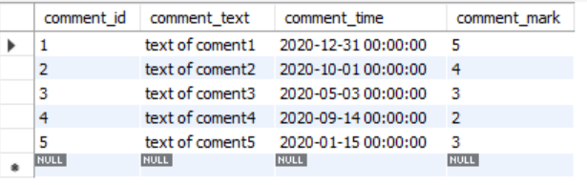

1. ***Внесемо зміни в записи таблиці. Змінимо значення поля comment_time збільшимо значення ключового поля у два рази:***

Спочатку змінимо час коментарію

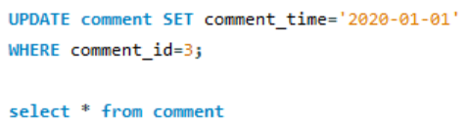

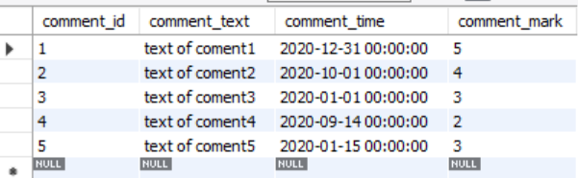

Тепер значення ключового поля збільшимо у 2 рази

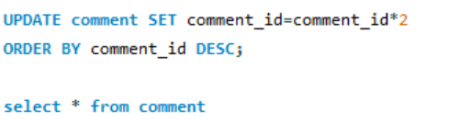

Переглянемо отримані результати:

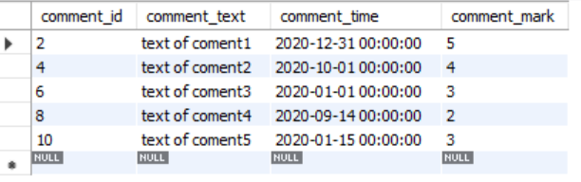

1. ***Видалимо всі повідомлення у яких id>=6 and comment_mark=3:***

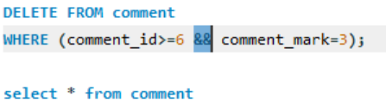

Перевіримо зміни:

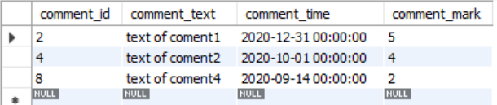

**Висновок**: у цій лабораторній роботі було розглянуто способи наповнення і модифікації даних в таблицях БД та проведено модифікацію даних у двох таблицях.